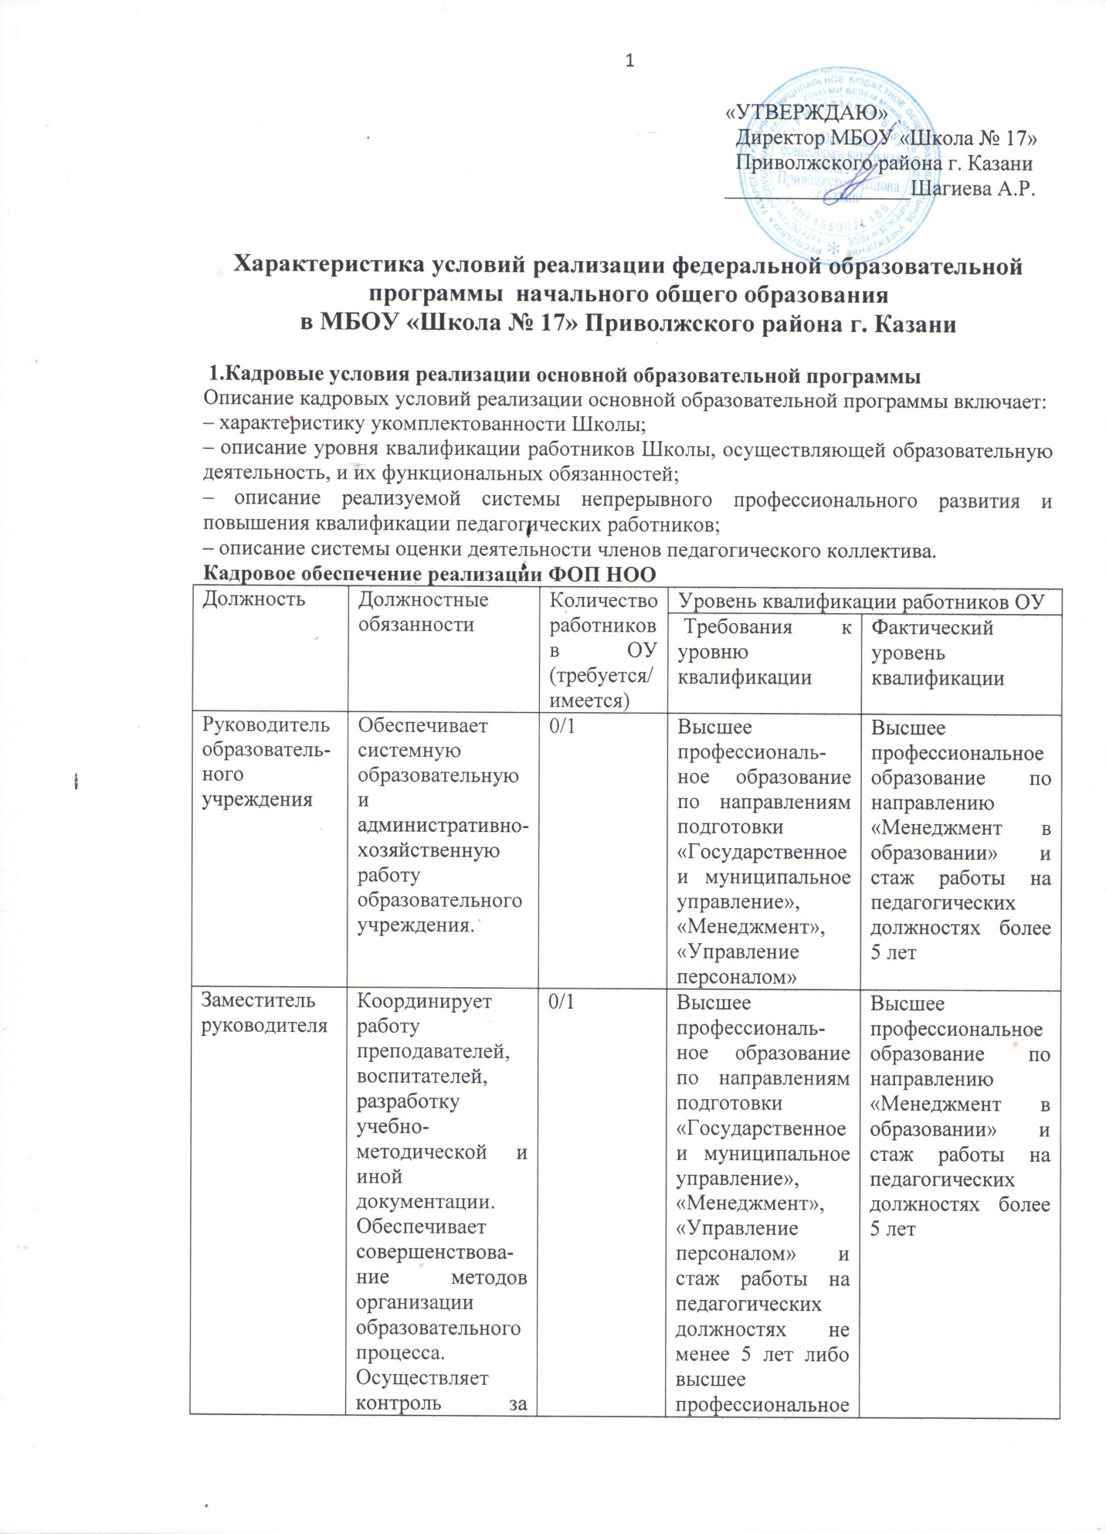

 | качеством образовательного процесса. |  | образование и дополнительное профессиональное образование в области  государственного и муниципального управления или менеджмента и экономики и стаж работы на педагогических или руководящих должностях не менее 5 лет.
Учитель | Осуществляет обучение и воспитание обучающихся, способствует формированию общей культуры личности, социализации, осознанного выбора и освоения образовательных программ | 0/7 | Высшее профессиональ-ное образование или среднее профессиональ-ное образование по направлению подготовки «Образование и педагогика» или в области, соответствующей преподаваемому предмету, без предъявления требований к стажу работы | Высшее профессиональное образование по направлению подготовки «Педагогика и методика начального образования» или среднее профессиональное образование по направлению подготовки «Преподавание а начальных классах общеобразователь-ной школы» или в области, соответствующей преподаваемому предмету, стаж работы более 10 лет
Педагог-организатор | Содействует развитию личности, талантов и способностей, формированию общей культуры обучающихся, расширению социальной сферы в их воспитании. Проводит воспитательные и иные мероприятия. Организует работу детских клубов,  кружков, секций и других объединений, разнообразную деятельность обучающихся и взрослых. | 0/1 | Высшее профессиональное образование или среднее профессиональное образование по направлению подготовки «Образование и педагогика» либо в области, соответствующей профилю работы, без предъявления  требований к стажу работы. | Высшее профессиональное образование по направлению подготовки «Образование и педагогика», стаж работы более 10 лет
Воспитатель ГПД | Организует и проводит внеурочную учебную и воспитательную работу в закрепленной группе, а также общественно полезную и культурно - досуговую работу с детьми группы. | 0/5 | Высшее профессиональное образование или среднее профессиональное образование по направлению подготовки «Образование и педагогика» или в области, соответствующей преподаваемому предмету, без предъявления требований к стажу работы | Высшее профессиональное образование по направлению подготовки «Педагогика и методика начального образования» или среднее профессиональное образование по направлению подготовки «Преподавание а начальных классах общеобразователь-ной школы» или в области, соответствующей преподаваемому предмету, стаж работы более 10 лет

Непрерывность профессионального развития работников школы, реализующего основную образовательную программу начального общего образования, обеспечивается освоением работниками Школы дополнительных профессиональных образовательных программ не реже чем каждые 3 года в образовательных учреждениях, имеющих лицензию на право ведения данного вида образовательной деятельности.
В школе созданы условия для ведения постоянной методической поддержки, получения оперативных консультаций по вопросам реализации ФОП НОО, использования инновационного опыта других образовательных организаций.
Критерии оценки результативности деятельности педагогических работников.
Критерии оценки | Содержание критерия | Показатели/ индикаторы
Достижение учащимися личностных результатов | Готовность и способность учащихся к саморазвитию, сформированность мотивации к обучению и познанию, ценностно-смысловые установки обучающихся, отражающие их индивидуально-личностные позиции, социальные компетенции, личностные качества; сформированность основ гражданской идентичности | Готов/способен (по результатам тестовых заданий)
Достижение учащимися метапредмет-ных результатов | Освоенные учащимися универсальных учебных действий (познавательные, регулятивные и коммуникативные), обеспечивающие овладение ключевыми компетенциями, составляющими основу умения учиться, и межпредметными понятиями | Тестовые задания- выполнение более 50%
Достижение учащимися предметных результатов | Освоенный учащимися в ходе изучения учебного предмета опыт специфической для данной предметной области деятельности по получению нового знания, его преобразованию и применению, а также система основополагающих элементов научного знания, лежащих в основе современной научной картины мира | Тестовые задания- выполнение более 50%
Ожидаемый результат повышения квалификации - профессиональная готовность работников образования к реализации ФОП НОО:
– обеспечение оптимального вхождения работников образования в систему ценностей современного образования;
– принятие идеологии ФОП НОО;
– освоение новой системы требований к структуре основной образовательной программы, результатам ее освоения и условиям реализации, а также системы оценки итогов образовательной деятельности учащихся;
– овладение учебно-методическими и информационно-методическими ресурсами, необходимыми для успешного решения задач ФОП НОО.
План методической работы включает следующие мероприятия:
1. Семинары, посвящённые содержанию и ключевым особенностям ФОП на различных уровнях.
2. Тренинги для педагогов с целью выявления и соотнесения собственной профессиональной позиции с целями и задачами ФОП.
3. Заседания МО учителей по проблемам введения ФОП.
4. Участие педагогов в разработке разделов основной образовательной программы школы.
5. Участие педагогов в разработке и апробации оценки эффективности работы в условиях внедрения ФОП.
6. Участие педагогов в проведении мастер-классов, круглых столов, открытых уроков, внеурочных занятий и мероприятий по отдельным направлениям введения и реализации ФОП.
Подведение итогов и обсуждение результатов мероприятий осуществляются в разных формах: совещания при директоре, заседания педагогического и методического советов, в виде решений педагогического совета, размещённых на сайте презентаций, приказов, инструкций, рекомендаций.
2. Финансовое обеспечение реализации ФОП ООО
- обеспечивают Школе возможность исполнения требований ФГОС;
- обеспечивают реализацию обязательной части основной образовательной программы начального общего образования и части, формируемой участниками образовательных отношений вне зависимости от количества учебных дней в неделю;
- отражают структуру и объем расходов, необходимых для реализации ФОП НОО и достижения планируемых результатов, а также механизм их формирования.
Финансирование реализации основной образовательной программы начального общего образования осуществляется в объёме не ниже установленных нормативов финансирования государственного образовательного учреждения.
3. Материально-технические условия реализации основной образовательной программы начального общего образования
Материально-техническая база Школы приводится в соответствие с задачами по обеспечению реализации основной образовательной программы образовательного учреждения и созданию соответствующей образовательной и социальной среды.
Для этого школа разрабатывает и закрепляет локальным актом перечни оснащения и оборудования образовательного учреждения.
Критериальными источниками оценки учебно-материального обеспечения образовательной деятельности являются требования ФОП, требования и условия Положения о лицензировании образовательной деятельности, утвержденного постановлением Правительства Российской Федерации 28 октября 2013г. № 966, а также соответствующие приказы и методические рекомендации, в том числе:
- действующие Сан ПиН;
- перечни рекомендуемой учебной литературы и цифровых образовательных ресурсов;
- перечни, утверждённые региональными нормативными актами и локальными актами Школы, разработанные с учётом особенностей реализации основной образовательной программы в Школе.
В соответствии с требованиями Стандарта для обеспечения всех предметных областей и внеурочной деятельности школа обеспечена мебелью, офисным освещением, хозяйственным инвентарём и оборудована:
- учебными кабинетами;
- помещением библиотеки с рабочими зонами;
- спортзалом, спортивными сооружениями (спортивной площадкой), оснащёнными игровым, спортивным оборудованием и инвентарём;
- помещениями для питания учащихся, а также для хранения и приготовления пищи, обеспечивающими возможность организации качественного горячего питания;
- административными и иными помещениями, оснащёнными необходимым оборудованием;
- медицинским кабинетом;
- залом для занятий музыкой и танцами;
- гардеробом, санузлами.
Состав комплекта средств обучения объединяет как современные (инновационные) средства обучения на базе цифровых технологий, так и традиционные - средства наглядности (печатные материалы, натуральные объекты, модели), а также лабораторное оборудование, приборы и инструменты для проведения натурных экспериментов и исследований, расходные материалы и канцелярские принадлежности.
Состав комплекта формируется с учётом:
- возрастных, психолого-педагогических особенностей учащихся;
- его необходимости и достаточности;
- универсальности (возможности применения одних и тех же средств обучения для решения комплекса задач в учебной и внеурочной деятельности, в различных предметных областях, а также при использовании разнообразных методик обучения);
- необходимости единого интерфейса подключения и обеспечения эргономичного режима работы участников образовательных отношений;
- согласованности совместного использования (содержательной, функциональной, программной и пр.).
Инновационные средства обучения содержат:
– аппаратную часть, включающую: модуль масштабной визуализации, управления и тиражирования информации, организации эффективного взаимодействия всех участников образовательных отношений, систему контроля и мониторинга качества знаний;
– программную часть, включающую многопользовательскую операционную систему и прикладное программное обеспечение;
– электронные образовательные ресурсы по предметным областям.
Оценка материально-технических условий реализации основной образовательной программы начального общего образования Школы.

Компоненты оснащения | Требования ФОП, нормативных и локальных актов | Необходимо/ имеется
Компоненты оснащения учебного кабинета начальной школы | 1.1. Нормативные документы, программно-методическое обеспечение, локальные акты  1.2. Учебно-методические материалы  1.2.1. УМК  1.2.2. Дидактические и раздаточные материалы  1.2.3. Аудиозаписи, слайды по содержанию учебного предмета, ЭОР  1.2.4. Традиционные и инновационные средства обучения, компьютерные, информационно-коммуникационные средства  1.2.5. Учебно-практическое оборудование  1.2.6. Оборудование (мебель) | имеются
Компоненты оснащения методического кабинета начальной школы | 2.1. Нормативные документы федерального, регионального и муниципального уровней, локальные акты  2.2. Документация Школы  2.3. Комплекты диагностических материалов  2.4. Базы данных  2.5.Материально-техническоеоснащение | имеются
Компоненты оснащения физкультурного зала | 3.1. Нормативные документы, программно-методическое обеспечение, локальные акты  3.2. Учебно-методические материалы  3.3. Спортивный инвентарь | имеются

Материально-технические условия реализации ФОП НОО обеспечивают:
- реализации индивидуальных учебных планов учащихся, осуществления самостоятельной познавательной деятельности учащихся;
- включения учащихся в проектную и учебно-исследовательскую деятельность, проведения наблюдений и экспериментов, в том числе с использованием учебного лабораторного оборудования цифрового (электронного) и традиционного измерения, виртуальных лабораторий, вещественных и виртуально-наглядных моделей и коллекций основных математических и естественнонаучных объектов и явлений;
- художественного творчества с использованием современных инструментов и технологий, реализации художественно-оформительских и издательских проектов;
- создания материальных объектов, в том числе произведений искусства;
- развития личного опыта применения универсальных учебных действий в экологически ориентированной социальной деятельности, экологического мышления и экологической культуры;
- создания и использования информации (в том числе запись и обработка изображений и звука, выступления с аудио-, видео-сопровождением и графическим сопровождением, общение в сети Интернет и др.);
- получения информации различными способами (поиск информации в сети Интернет, работа в библиотеке и др.);
- наблюдения, наглядного представления и анализа данных; использования цифровых планов и карт, спутниковых изображений;
- физического развития, участия в спортивных соревнованиях и играх;
- исполнения, сочинения и аранжировки музыкальных произведений с применением традиционных инструментов и цифровых технологий;
- занятий по изучению правил дорожного движения с использованием игр, оборудования, а также компьютерных технологий;
- планирования учебной деятельности, фиксирования ее реализации в целом и отдельных этапов (выступлений, дискуссий, экспериментов);
- обеспечения доступа в школьной библиотеке к информационным ресурсам Интернета, учебной и художественной литературе, коллекциям медиа-ресурсов на электронных носителях, к множительной технике для тиражирования учебных и методических тексто-графических и аудио-, видеоматериалов, результатов творческой, научно-исследовательской и проектной деятельности обучающихся;
- размещения своих материалов и работ в информационной среде организации, осуществляющей образовательную деятельность;
- выпуска школьных печатных изданий, работы школьного сайта;
- организации качественного горячего питания, медицинского обслуживания и отдыха учащихся и педагогических работников.
4. Информационно-образовательная среда школы
Информационно-образовательная среда МБОУ «Школа № 17» включает в себя совокупность технологических средств (компьютеры, базы данных, коммуникационные каналы, программные продукты и др.), культурные и организационные формы информационного взаимодействия, компетентность участников образовательных отношений в решении учебно-познавательных и профессиональных задач с применением информационно-коммуникационных технологий (ИКТ).
Информационно-образовательная среда школы обеспечивает возможность осуществлять в электронной (цифровой) форме следующие виды деятельности:
- планирование образовательной деятельности;
- размещение и сохранение материалов образовательной деятельности, в том числе работ обучающихся и педагогов, используемых участниками образовательных отношений информационных ресурсов;
- фиксацию хода образовательной деятельности и результатов освоения основной образовательной программы начального общего образования;
- взаимодействие между участниками образовательных отношений, в том числе дистанционное посредством сети Интернет, возможность использования данных, формируемых в ходе образовательной деятельности для решения задач управления образовательной деятельностью;
- контролируемый доступ участников образовательных отношений к информационным образовательным ресурсам в сети Интернет (ограничение доступа к информации, несовместимой с задачами духовно-нравственного развития и воспитания обучающихся);
- взаимодействие школы с органами, осуществляющими управление в сфере образования, и с другими организациями, осуществляющими образовательную деятельность, организациями.
Функционирование информационной образовательной среды обеспечивается средствами ИКТ. Функционирование информационной образовательной среды соответстует законодательству Российской Федерации.
Основными элементами ИОС являются:
- информационно-образовательные ресурсы в виде печатной продукции;
- информационно-образовательные ресурсы на сменных оптических носителях;
- информационно-образовательные ресурсы Интернета;
- прикладные программы, в том числе поддерживающие администрирование и финансово-хозяйственную деятельность общеобразовательной организации (делопроизводство, кадры и т. д.).
Необходимое для использования ИКТ оборудование отвечает современным требованиям и обеспечивать использование ИКТ:
- в учебной деятельности;
- во внеурочной деятельности;
- в дополнительном образовании;
- в естественнонаучной деятельности;
- при измерении, контроле и оценке результатов образования;
- в административной деятельности, включая дистанционное взаимодействие всех участников образовательных отношений, в том числе в рамках дистанционного образования, а также дистанционное взаимодействие Школы с другими организациями социальной сферы и органами управления.
Учебно-методическое и информационное оснащение образовательной деятельности обеспечивают возможность:
- реализации индивидуальных образовательных планов учащихся, осуществления их самостоятельной образовательной деятельности;
- ввода русского и иноязычного текста, распознавания сканированного текста; создания текста на основе расшифровки аудиозаписи; использования средств орфографического и синтаксического контроля русского текста и текста на иностранном языке; редактирования и структурирования текста средствами текстового редактора;
- записи и обработки изображения (включая микроскопические) и звука при фиксации явлений в природе и обществе, хода образовательной деятельности; переноса информации с нецифровых носителей (включая трёхмерные объекты) в цифровую среду (оцифровка, сканирование);
- создания и использования диаграмм различных видов, специализированных географических (в ГИС) и исторических карт; создания виртуальных геометрических объектов, графических сообщений с проведением рукой произвольных линий;
- организации сообщения в виде линейного или включающего ссылки сопровождения выступления, сообщения для самостоятельного просмотра, в том числе видеомонтажа и озвучивания видео-сообщений;
- выступления с аудио-, видео- и графическим экранным сопровождением;
- вывода информации на бумагу и т. п. и в трёхмерную материальную среду (печать);
- информационного подключения к локальной сети и глобальной сети Интернет, входа в информационную среду учреждения, в том числе через Интернет, размещения гипермедиа-сообщений в информационной среде образовательного учреждения;
- поиска и получения информации;
- использования источников информации на бумажных и цифровых носителях (в том числе в справочниках, словарях, поисковых системах);
- вещания (подкастинга), использования аудио-видео-устройств для учебной деятельности на уроке и вне урока;
- общения в Интернете, взаимодействия в социальных группах и сетях, участия в форумах, групповой работы над сообщениями (вики);
- создания и заполнения баз данных, в том числе определителей; наглядного представления и анализа данных;
- включения учащихся в естественно-научную деятельность, проведения наблюдений и экспериментов, в том числе с использованием: учебного лабораторного оборудования, цифрового (электронного) и традиционного измерения, включая определение местонахождения; виртуальных лабораторий, вещественных и виртуально-наглядных моделей и коллекций основных математических и естественно-научных объектов и явлений;
- исполнения, сочинения музыкальных произведений с применением традиционных народных и современных инструментов и цифровых технологий, использования звуковых и музыкальных редакторов;
- занятий по изучению правил дорожного движения с использованием игр, оборудования, а также компьютерных тренажёров;
- размещения продуктов познавательной, учебно-исследовательской деятельности учащихся в информационно-образовательной среде Школы;
- проектирования и организации индивидуальной и групповой деятельности, организации своего времени с использованием ИКТ; планирования учебного процесса, фиксирования его реализации в целом и отдельных этапов (выступлений, дискуссий, экспериментов);
- обеспечения доступа к информационным ресурсам Интернета, учебной и художественной литературе, коллекциям медиа-ресурсов на электронных носителях, множительной технике для тиражирования учебных и методических тексто-графических и аудио-видеоматериалов, результатов творческой, научно-исследовательской и проектной деятельности учащихся;
- проведения массовых мероприятий, собраний, представлений; досуга и общения учащихся с возможностью массового просмотра кино- и видеоматериалов, организации сценической работы, театрализованных представлений, обеспеченных озвучиванием, освещением и мультимедиа-сопровождением.
5. Учебно-методическое и информационное обеспечение реализации федеральной образовательной программы начального общего образования
Учебно-методическое и информационное обеспечение реализации основной образовательной программы начального общего образования направлено на обеспечение широкого, постоянного и устойчивого доступа для всех участников образовательных отношений к любой информации, связанной с реализацией основной образовательной программы, планируемыми результатами, организацией образовательной деятельности и условиями её осуществления.
Требования к учебно-методическому обеспечению образовательной деятельности включают:
- параметры комплектности оснащения образовательной деятельности с учетом достижения целей и планируемых результатов освоения основной образовательной программы начального общего образования;
- параметры качества обеспечения образовательной деятельности с учетом достижения целей и планируемых результатов освоения основной образовательной программы начального общего образования.
Образовательная деятельность школы обеспечена учебниками, учебно-методической литературой и материалами по всем учебным предметам основной образовательной программы начального общего образования на определенных учредителем организации, осуществляющей образовательную деятельность, языках обучения и воспитания.
Школа имеет доступ к печатным и электронным образовательным ресурсам (ЭОР), в том числе к электронным образовательным ресурсам, размещенным в федеральных и региональных базах данных ЭОР.
Библиотека школы укомплектована печатными образовательными ресурсами и ЭОР по всем учебным предметам учебного плана, а также имеет фонд дополнительной литературы. Фонд дополнительной литературы включает детскую художественную и научно-популярную литературу, справочно-библиографические и периодические издания, сопровождающие реализацию основной образовательной программы начального общего образования.

№ п/п | Необходимые средства | Необходимое количество средств/ имеющееся  в наличии | Сроки создания условий  в соответствии с требованиями ФОП
1 | Технические средства:  Интерактивные доски  проекторы  принтеры  сканеры  микрофоны  оборудование компьютерной сети | 5/5  2/2  4/4  4/4  4/4  1/1 | созданы  до 2023 г.
2 | Программные инструменты - пакет Майкрософт - офис | имеется | созданы
3 | Обеспечение технической, методической и организационной поддержки | имеется | созданы
4 | Отображение образовательной деятельности в информационной среде – сайт школы | 1/1 | созданы
5 | Компоненты на бумажных носителях | По количеству учащихся | созданы

